README version Word

Andie SAMADOULOUGOU 300209487

CSI 2532 Hiver2021

Projet Livrable 2

*Les diagrammes ont été réalisé grâce à lucidchart et les requêtes SQL grâce à PostgreSQL*

*L’application Web à été codée en Java sur*

*Seed : https://github.com/professor-forward/projet-base_de_donnees/blob/livrable2/db_livrable2/seed.sql*

I – Modèle ER

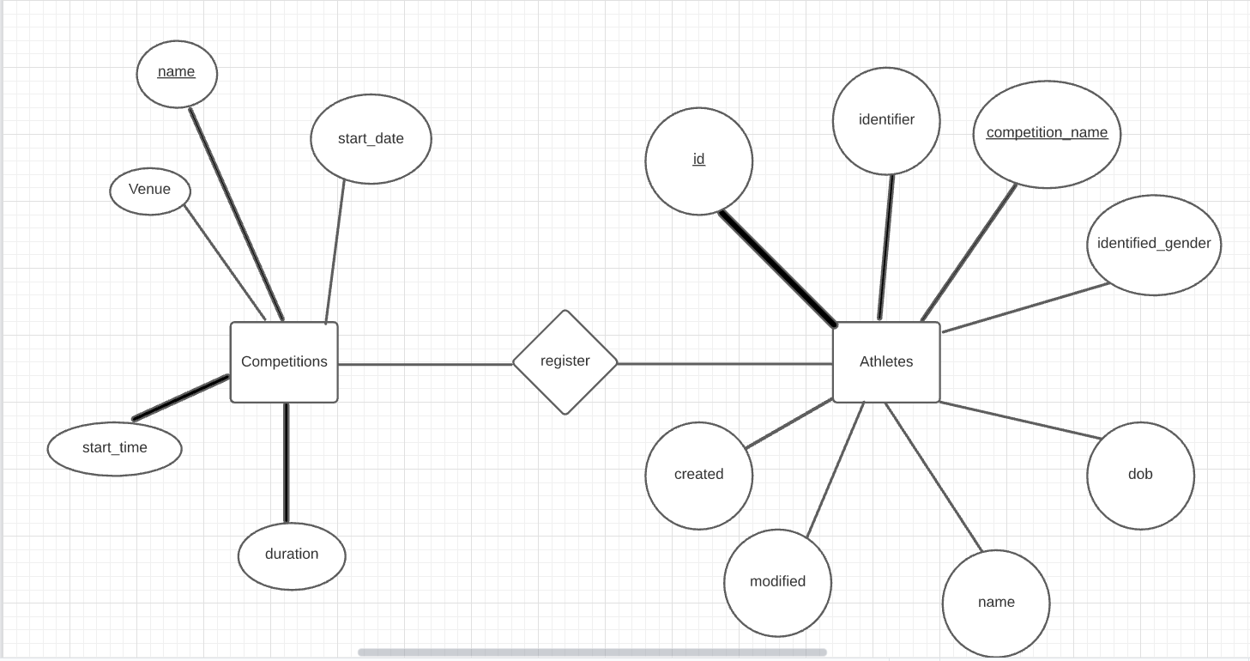

Lien : https://github.com/professor-forward/projet-base_de_donnees/blob/livrable2/db_livrable2/Modele_ER.png

II – Modèle relationnel

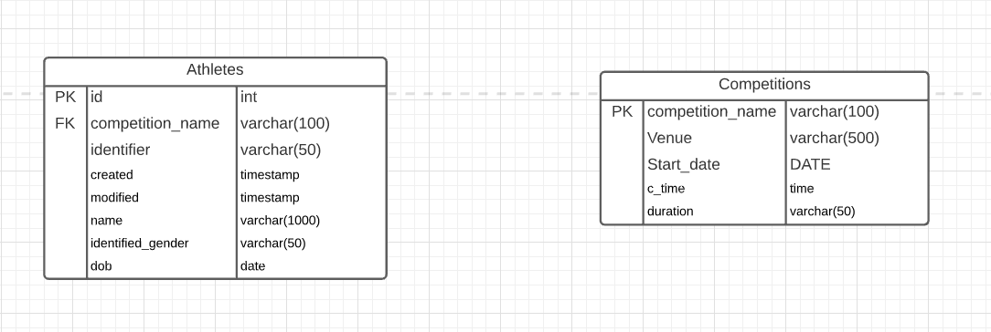

Lien Modèle relationnel : https://github.com/professor-forward/projet-base_de_donnees/blob/livrable2/db_livrable2/MRelationnel.png

III – Migrations SQL

Afin d’effectuer les migrations, tout d’abord j’ai mis ma base de données au même niveau que celle de la rétroaction avec le code suivant afin d’éviter trop d’écart :

ALTER TABLE athletes

DROP COLUMN id;

ALTER TABLE athletes

ADD COLUMN id int;

ALTER TABLE athletes

DROP COLUMN nom;

ALTER TABLE athletes

ADD nom varchar(1000);

ALTER TABLE athletes

DROP COLUMN sexe;

ALTER TABLE athletes

ADD COLUMN sexe varchar(50);

ALTER TABLE athletes

DROP COLUMN email;

ALTER TABLE athletes

DROP COLUMN date_de_naissance;

ALTER TABLE athletes

ADD COLUMN date_de_naissance date;

ALTER TABLE athletes

ADD COLUMN identifier varchar(50);

ALTER TABLE athletes

ADD COLUMN created timestamp;

ALTER TABLE athletes

ADD COLUMN modified timestamp;

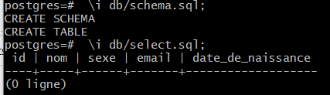

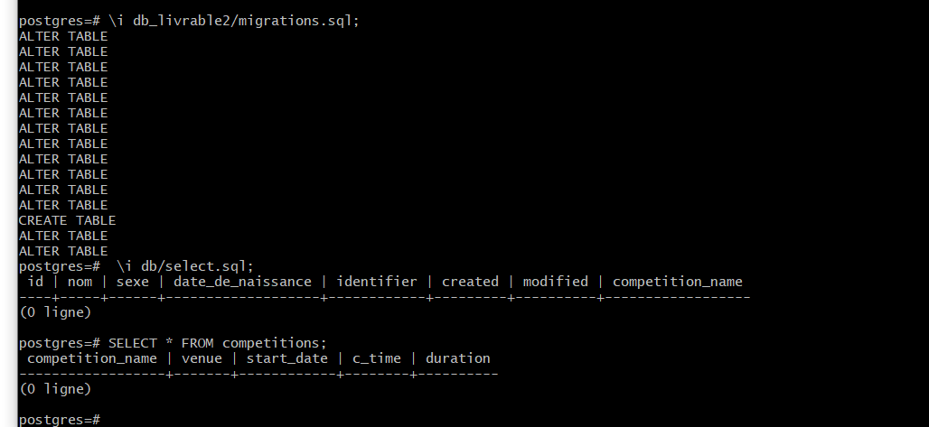

Une fois la base de données au même niveau, voici le code pour les migrations :

/* effectuer les migrations */

/*Ajouter la table COMPETITIONS */

CREATE TABLE competitions(

competition_name varchar(50) ,

venue varchar(100),

start_date_time datetime,

duration varchar(50),

primary key(competition_name)

);

/* Modifier la table ATHLETES */

ALTER TABLE athletes

ADD COLUMN competition_name varchar(50) ;

ALTER TABLE athletes

ADD FOREIGN KEY (competition_name) REFERENCES competitions(competition_name);



Vous le trouverez en suivant le lien : https://github.com/professor-forward/projet-base_de_donnees/blob/livrable2/db_livrable2/migrations.sql

III – Exemples SQL

Les exemples ont été effectués à l’aide mon environnement local. Vous pouvez obtenir le même résultat en utilisant l’interpréteur SQL en ligne : https://www.db-book.com/db7/university-lab-dir/sqljs.html

Pour cela ,

1. Créer le schema initial :
2. Mettez le à jour avec le code suivant avec le fichier de migrations migrations.sql
3. Exécuter le fichier seed.sql

Captures d’ écran des executions des exemples :

1) Insertion (voir insert.sql dans le dossier db_livrable2 de la branche livrable 2)

INSERT INTO athletes (id, name, identified_gender, date_de_naissance,competition_name)

VALUES

(1, 'Andrew', 'm', '1986-12-01','basket'),

(2, 'Ayana', 'F', '1998-06-11','soccer'),

(3, 'Hayden', 'm', '1996-07-24','hockey'),

(4, 'August', 'm', '1999-09-09','roumba'),

(5,'Luffy','m','1997-09-01','OnePiece'),

(6,'Nami','F','2000-01-01','OnePiece');

INSERT INTO competitions (competition_name, venue , start_date, start_time, duration)

VALUES

('basket', 'Toronto', '1986-12-01','10:00:00','2 jours'),

('soccer', 'Montreal', '1986-12-01','10:00:00','2 jours'),

('hockey', 'Montreal', '1986-12-01','10:00:00','2 jours'),

('OnePiece', 'Toronto', '1986-12-01','10:00:00','2 jours'),

('roumba', 'Toronto', '1986-12-01','10:00:00','2 jours');

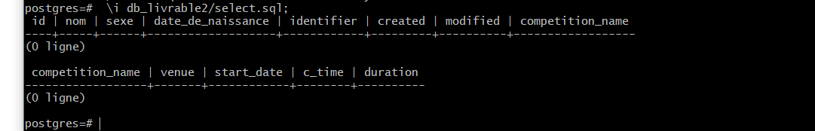



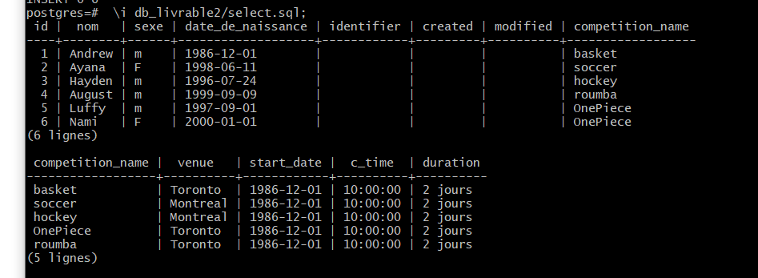

Lien : <https://github.com/professor-forward/projet-base_de_donnees/blob/livrable2/db_livrable2/insert.sql>

2)selection (voir select.sql dans le dossier db_livrable2 de la branche livrable 2)



https://github.com/professor-forward/projet-base_de_donnees/blob/livrable2/db_livrable2/select.sql

3) Mise a jour (voir update.sql dans le dossier db_livrable2 de la branche livrable 2)



UPDATE competitions

SET c_time= '15:00:00'

WHERE competitions.competition_name = 'basket';





Lien : https://github.com/professor-forward/projet-base_de_donnees/blob/livrable2/db_livrable2/update.sql

4)Suppression (voir delete.sql dans le dossier db_livrable2 de la branche livrable 2)

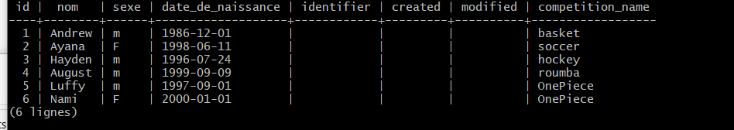

DELETE

FROM athletes

WHERE athletes.id = 1;

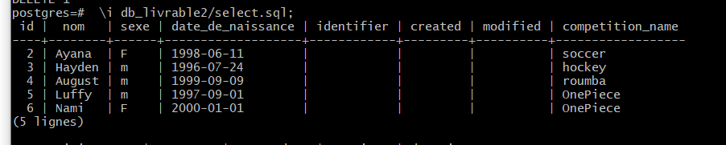

Lien : https://github.com/professor-forward/projet-base_de_donnees/blob/livrable2/db_livrable2/delete.sql

IV – Application Web Read Only